Definición de idea de negocio: Es una propuesta para ofrecer productos o servicios que satisfacen una necesidad o resuelven un problema específico en el mercado. Es el primer paso en el desarrollo de una empresa y requiere identificar una oportunidad de mercado, investigar a la competencia y definir una propuesta de valor única que diferencie el negocio de los demás. Una buena idea de negocio debe ser viable, innovadora y estar alineada con las tendencias del mercado y los intereses del emprendedor.
Misión y visión de mi emprendimiento:
Misión:
Crear soluciones de higiene personal que cuiden tanto de las personas como del planeta, ofreciendo desodorantes y mascarillas ecológicas de alta calidad, hechos con ingredientes naturales y sostenibles. Nos comprometemos a promover un estilo de vida saludable y responsable, reduciendo el impacto ambiental y contribuyendo a un futuro más limpio y verde.
Visión:
Ser la marca líder en desodorantes y mascarillas ecológicas, reconocida por nuestro compromiso con la sostenibilidad, la innovación y el bienestar de nuestros clientes. Nos esforzamos por crear productos de alta calidad que respeten el medio ambiente, contribuyendo a un futuro más limpio y saludable para las próximas generaciones.
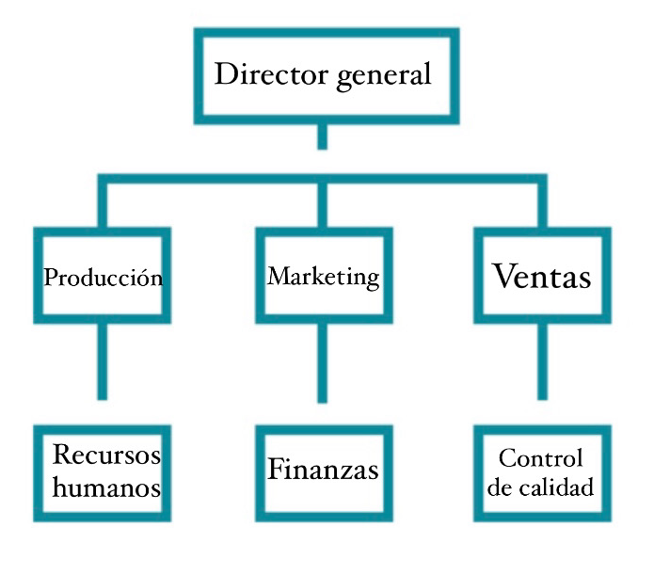

Sostenibilidad Social:
Mi emprendimiento de desodorantes y mascarillas aclarantes ecológicos se compromete con la sostenibilidad social a través del uso de materiales ecológicos, prácticas de producción sostenibles, condiciones laborales éticas, impacto positivo en comunidades locales, transparencia en tus acciones sostenibles, y educación sobre la importancia de decisiones de consumo responsables.
Sostenibilidad ambiental::
Mi emprendimiento de desodorantes y mascarillas ecológicos prioriza ingredientes naturales y orgánicos, procesos de producción sostenibles, embalajes eco-amigables, logística verde, educación para el consumo responsable, certificaciones ecológicas, y compromiso social. Nos dedicamos a ofrecer productos que cuidan la piel y el medio ambiente.
Sostenibilidad económica:
Para garantizar la sostenibilidad económica mi emprendimiento de desodorantes y mascarillas ecológicos, es crucial usar materiales sostenibles a precios competitivos, optimizar procesos para reducir costos, establecer precios adecuados, elegir canales de distribución eficientes y comunicar claramente los beneficios ambientales para atraer a consumidores conscientes.

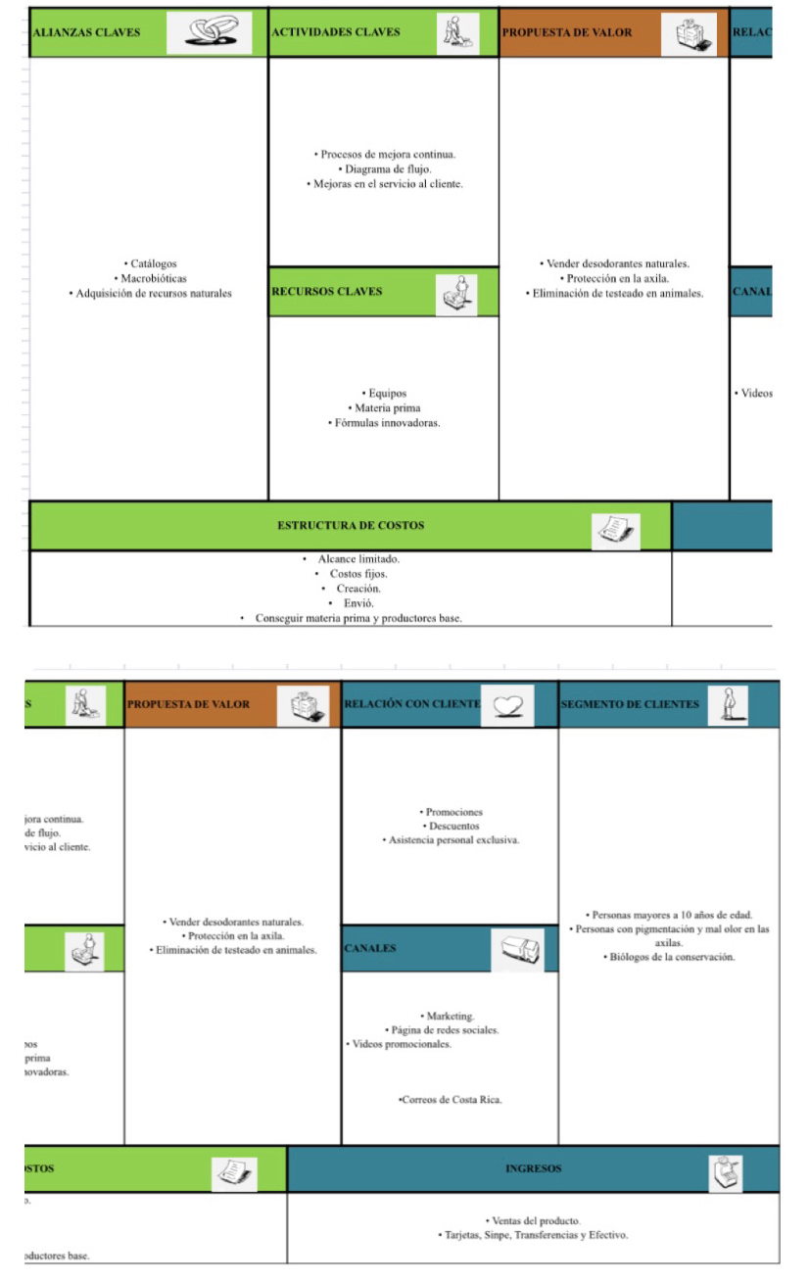
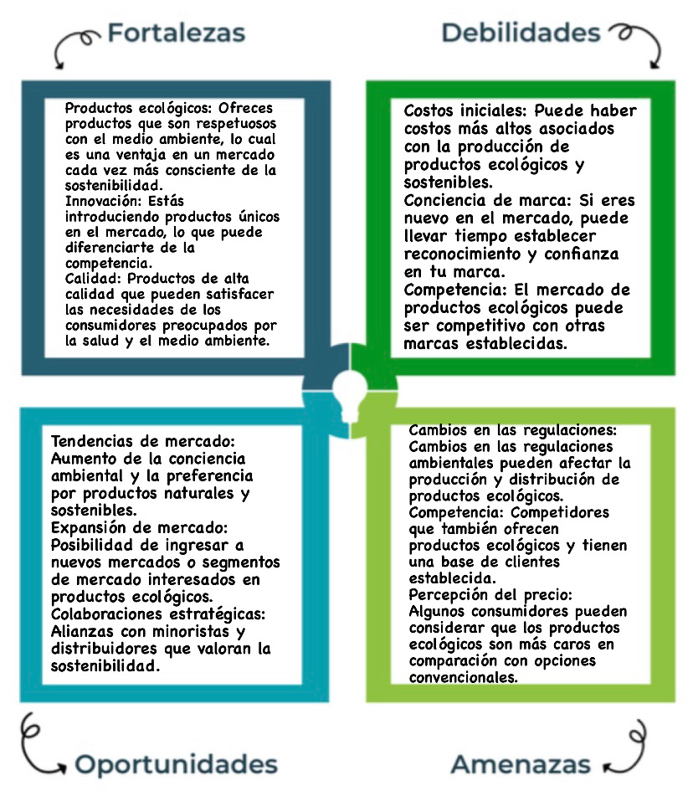

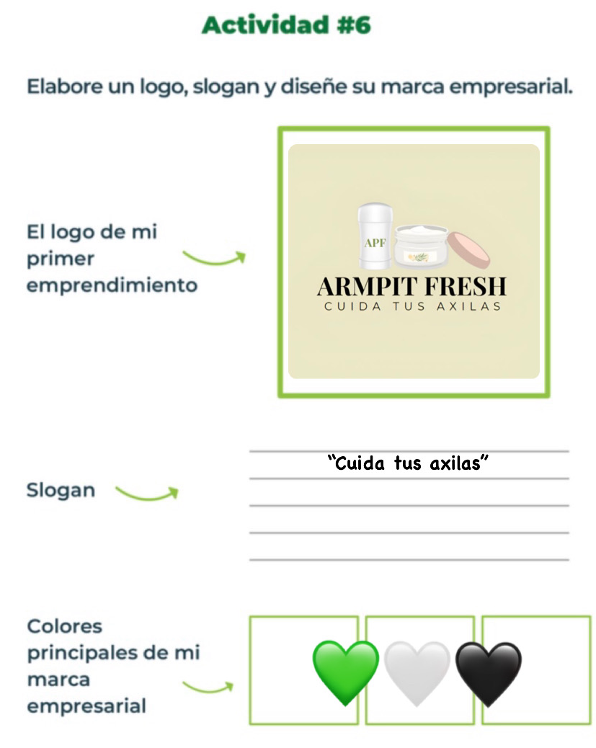

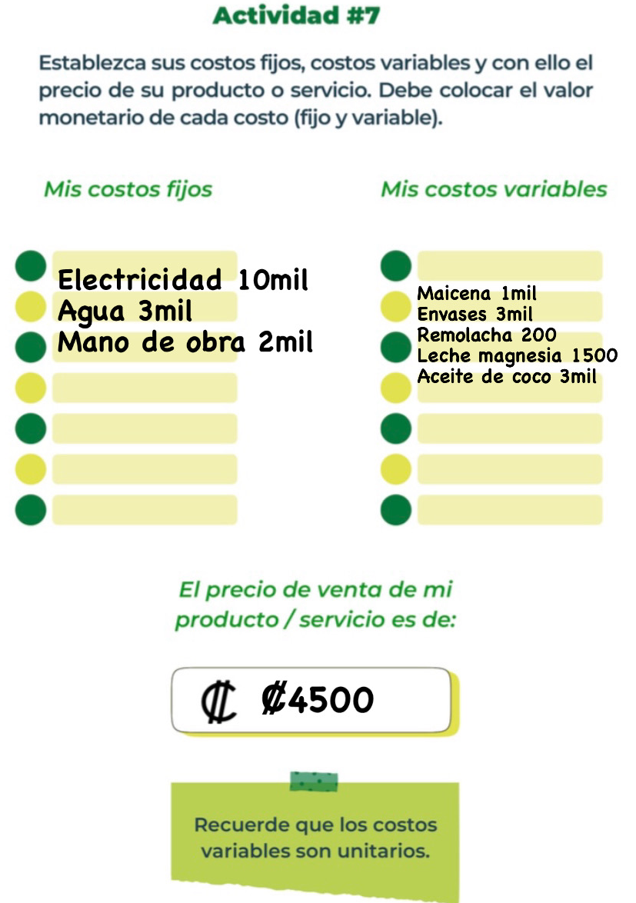

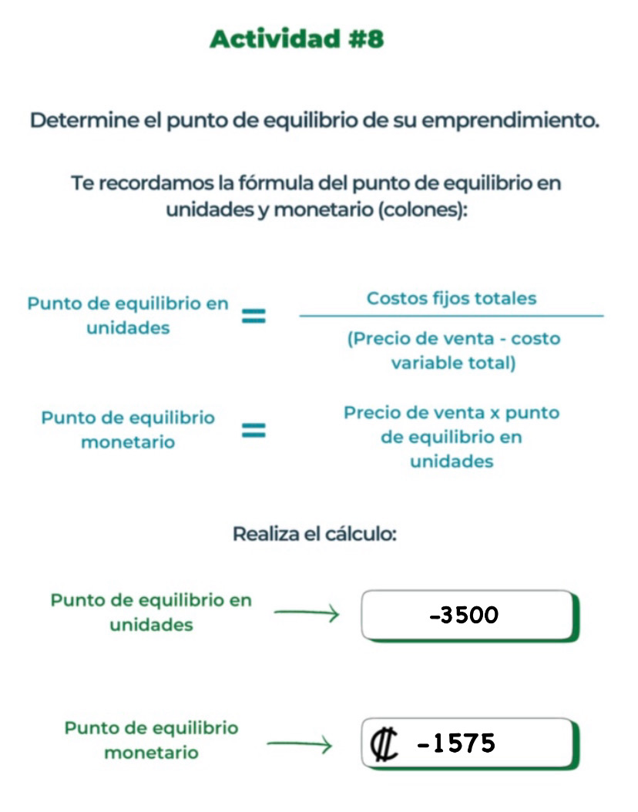

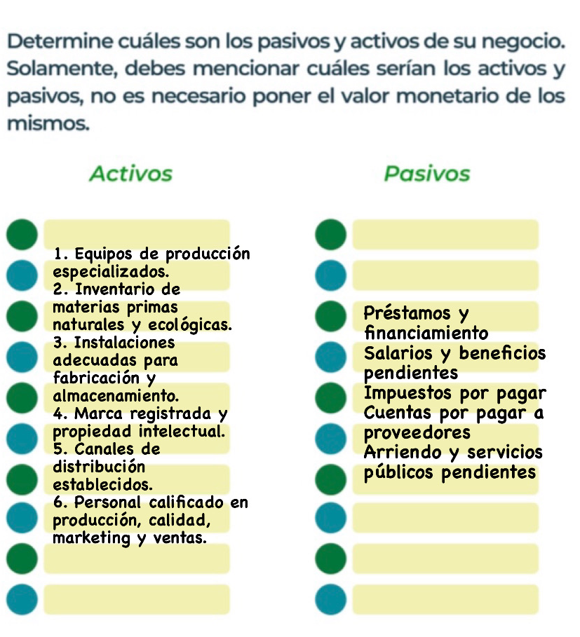

Productos o servicios que existen en el mercado iguales al de mi emprendimiento:
Existen varios emprendimientos similares que se enfocan en productos ecológicos y sostenibles como desodorantes. Algunos ejemplos incluyen:

1. Schmidt's Naturals: Conocida por sus desodorantes naturales y veganos, elaborados con ingredientes como bicarbonato de sodio y aceites esenciales.

2. Native: Ofrece desodorantes naturales formulados sin aluminio, parabenos ni sulfatos, y disponibles en una variedad de fragancias.

3. PiperWai: Famosa por su desodorante en crema natural, hecho con ingredientes como carbón activado y aceites esenciales.

4. Tom's of Maine: Conocida por una amplia gama de productos de cuidado personal naturales, incluyendo desodorantes sin aluminio y con ingredientes naturales.

5. Meow Meow Tweet: Ofrece desodorantes en barra y en crema, formulados con ingredientes orgánicos y sostenibles, y en envases compostables.

Importancia de las obligaciones tributarias:
Las obligaciones tributarias son fundamentales para cualquier empresa por varias razones clave: cumplimiento legal, sostenibilidad financiera mediante el pago oportuno de impuestos, planificación financiera precisa, responsabilidad social al contribuir al bienestar público, y prevención de problemas legales como auditorías y litigios.
Cómo se liquida una empresa:
La liquidación de una empresa implica la decisión de cerrarla, la designación de liquidadores para gestionar la venta de activos y el pago de deudas. Después de cancelar todos los registros legales y distribuir los remanentes entre los accionistas, la empresa se disuelve formalmente.

